HIII. 2. Un foyer de conflits.
Le Proche et le Moyen-Orient, un foyer de conflits depuis la fin de 1ère guerre mondiale. (5h)
http://www.lesclesdumoyenorient.com/
Introduction :
Qu’est-ce que le Proche et le Moyen-Orient ?
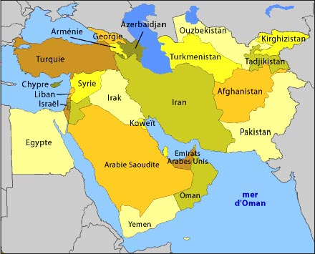
Bahreïn
En France, l’expression « Proche-Orient » désigne traditionnellement les régions de l’Est du bassin méditerranéen, de la Turquie à l’Egypte (l’ancien « Levant »).

L’expression « Moyen-Orient », quant à elle, s’est imposée depuis un siècle sous l’influence des Anglo-Saxons, notamment à l’issue de la Seconde Guerre mondiale. Géographiquement, le Moyen-Orient se définit comme l’ensemble des pays de l’Asie de l’Ouest et du Sud-Ouest, de la Turquie à l’Iran, voire l’Afghanistan, et du Sud du Caucase à la péninsule Arabique, ensemble qui comprend en outre l’Égypte.

L’objectif du cours est de rechercher les origines des conflits et d’analysez l’accroissement des enjeux qui font de cette région, un espace centrale des relations internationales depuis la fin de l’empire ottoman.
Pourquoi le Moyen-Orient est-il un espace de conflits ayant une résonnance mondiale ?

Plan chronologique (1918-1945 ; 1945- début des années 1990 (1991/1994) ; de 1994 à aujourd’hui)
I. Aux origines des conflits au M-O. (1918-1945)
1. Les héritages de l’Histoire :
a. Un carrefour de civilisation :
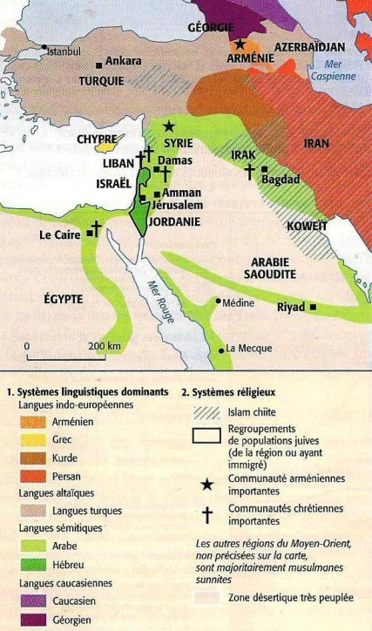
Le Moyen-Orient a connu de très nombreuses vagues de migration depuis le VIIe siècle qui explique la variété du peuplement actuel. La dizaine de langues présentes montre cette multiplicité des origines. Cependant 3 grands groupes linguistiques dominent par le nombre de locuteurs l’espace moyen-oriental :
- Le monde Turc au Nord (plus de 60M de locuteurs)
- Le monde Arabe au Sud et à l’Ouest (plus de 200 M de locuteurs en comptant l’Egypte)
-Le monde Perse. (70 M)
Cependant, ses trois espaces ne sont pas homogènes. Chacun d’entre eux abrite des minorités ethniques et linguistiques dont les présences sont souvent anciennes. Parmi ces groupes, les Kurdes occupent une place à part. Ils sont présents dans les grandes aires à cheval sur la Turquie, la Syrie, l’Irak et l’Iran. Les aspirations indépendantistes des Kurdes sont anciennes mais ne sont toujours pas effectives ce qui génèrent d’importantes tensions en particulier en Turquie.

b. Une difficile cohabitation religieuse :
Le Moyen-Orient est aussi le lieu de naissance et d’expansion des trois grands monothéismes qualifiées de « religions du Livre (Bible). A la fin du 2e millénaire avant JC, apparaît le Judaïsme qui se développe au Proche-Orient mais essaime dans tout le Moyen-Orient (Diasporas juives). A partir 1er siècle de notre ère, le Christianisme s’implante autour de la Méditerranée. Enfin, au début du VIIe siècle, l’Islam va s’étendre et dominer géographiquement une vaste zone allant de l’Atlantique à la Chine. On trouve également au Moyen-Orient d’autres religions très minoritaires comme la religion des Yézidis (forme de monothéisme issue du zoroastrisme) et de multiples communautés issues de scission à l’intérieur de l’Islam (druzes, alaouites…) ou du christianisme. La plus fracture dans l’islam est le Chiisme né au VIIe siècle mais devenu la religion nationale en Perse à partir du XVIe siècle. Les chiites représentent environ 15% de la population du Moyen-Orient.
La cohabitation entre les religions est une réalité ancienne mais ne se fait pas sans heurt. Au XXe siècle, de nombreuses tensions ont conduit à des massacres (génocides arméniens de 1915, violences anti-chrétiennes en Syrie dans les années 1920, expulsion des Grecs d’Asie mineure turque et massacre de Smyrne en 1922-1923…)
Si le multi-confessionnalisme reste fréquent dans les pays du M-O, le statut juridique et la situation sociale des minorités sont souvent fragiles, comme en témoignent les nombreuses violences subies par les Yézidis ou les chrétiens d’Orient en Syrie et en Irak depuis près d’une décennie ou les violences contre les coptes d’Egypte en particulier depuis 2011.
L’exemple de Jérusalem :
La vieille ville de Jérusalem illustre à elle-seule, les tensions liées la cohabitation des trois grandes religions.
La veille ville est divisée en 4 quartiers. A l’ouest autour du Saint-Sépulcre (tombeau de Jésus) se trouve les quartiers chrétiens (catholiques, orthodoxes et Arméniens) qui gèrent ensemble les lieux saints.
La partie Nord-est de la vieille ville autour de l’esplanade des Mosquées est peuplée par les Arabes musulmans.
Le quartier Sud-Ouest, près du mur des Lamentations, est essentiellement un quartier juif depuis 1968. On peut observer un phénomène d’implantation de foyers juifs dans le quartier arabe. Cette situation illustre le conflit au sujet du statut de la vieille ville. Dans le projet de partition de 1948, la partie ouest était attribué à Israël la vieille ville restait un territoire international et la partie Est était attribuée aux Palestiniens.

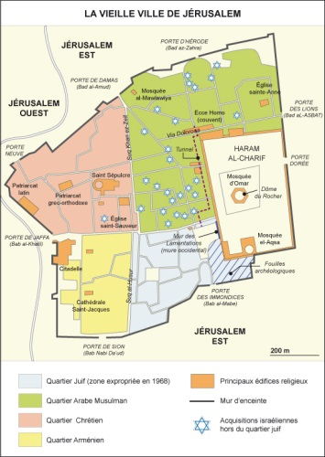
Les victoires israéliennes durant guerres israélo-arabes ont permis à l’Etat d’Israël d’imposer son autorité sur l’ensemble de la ville et de faire de Jérusalem la capitale d’Israël, mais cette décision est combattue par les autres communautés.
La situation de Jérusalem illustre la difficile cohabitation des trois religions au Moyen-Orient. Dans beaucoup de pays, les minorités juives parfois très nombreuses comme à Téhéran jusqu’en 1950 (100 000 juifs y résidaient) ont disparu, de nombreux musulmans palestinien ont été expulsés d’Israël et le nombre de chrétiens en Irak et en Syrie déclinent rapidement.

2. Le temps des rivalités coloniales et de la modernisation :
a. la fin de l’empire ottoman.
La fin de la 1ère GM induit le démantèlement de l’empire Ottoman et la mise en place de la domination coloniale européenne sur les ruines de cet empire et la naissance d’un royaume arabe du Hedjaz qui deviendra en 1932, l’Arabie Saoudite.
De 1919 à 1945 : Fin de la 1ère GM : suprématie britannique fait de MO, la continuité de l’Empire des Indes et explique la volonté britannique de réduire les territoires octroyés à la France qui ne reçoit de la SDN qu’un mandat sur la Syrie et le Liban (séparé par les Français de la Syrie).
1918-1923, démantèlement de l’empire Ottoman mais naissance de la « République Turque sous l’influence de Mustapha Kemal.
Durant les années 1920-1945, les Français mais surtout les Britanniques exercent une domination directe (coloniale) puis indirecte (impérialisme économique et politique) sur l’ensemble de M-O. Seule la Turquie qui se construit sur le modèle des Républiques occidentales (laïcité, abandon de l’écriture arabe au profit de la graphie latine, nationalisme du parti « Jeunes Turcs » au pouvoir…) parvient à conserver une réelle indépendance car les royaumes arabes nés dans les années 1920- 1932 (Arabie Saoudite, Irak en 1930) .

b. Modernisation et subordination du Moyen-Orient.
Le cas de l’Iran de 1918 à 1945 est intéressant et montre la lutte pour l’émancipation et la fascination exercée par l’Occident. Jusqu’en 1921, la dynastie perse des Qajar doit accepter la domination britannique qui exerçait en Perse un contrôle presque total du pouvoir. Le coup d’état de 1921 permet à Reza Khan de prendre le pouvoir comme chef du gouvernement puis, sous le titre de Shah (ou Chah) c’est-à-dire empereur d’Iran en 1925. Il fonde alors la dynastie des Pahlavi restée au pouvoir jusqu’en 1979. Il lance un processus de modernisation du pays (interdiction du voile, port de vêtements occidentaux obligatoires pour les hommes) et tente de s’émanciper de la domination britannique. Il souhaite maintenir la neutralité de son état durant la 2de GM, mais en 1941, son pays est envahi par le R-U et URSS qui le forcent à abdiquer au profit de son fils Mohammad Reza Pahlavi. Cet exemple montre que les pays du M-O décolonisés sont souvent demeurés subordonnés aux grandes puissances occidentales.

II. Un espace marqué par la multiplication des enjeux. (1945-1994)

1. Le MO, un enjeu géostratégique de la Guerre Froide. (1945-1991)
a. Le jeu des alliances.
A partir de 1945, les Etats-Unis et l’URSS vont exercer un contrôle des routes maritimes moyen-orientales et cherchent à renforcer leur position dans les pays du Golfe Persique. Ils développent une politique d’alliances fondée sur des traités comme le pacte du Quincy entre les Etats-Unis et l’Arabie Saoudite en 1945.
Ils interviennent parfois indirectement dans les affaires des Etats. La crise iranienne de 1945 est souvent considérée comme le premier conflit de la Guerre froide. Elle illustre l’action des deux grands au Moyen-Orient. L’URSS soutient la création de deux états socialistes indépendants au Nord de l’Iran alors que les Etats-Unis fournir leur aide au régime iranien pour rétablir son autorité et deviennent les protecteurs de la monarchie des Pahlavi.
En 1955, la signature du pacte de Bagdad renforce la présence militaire américaine au M-O mais elle divise les pays arabes. Cette volonté de contrôle finit par affaiblir les positions américaines et favorise l’émergence du panarabisme (mouvement politique et culturel qui vise à unir les peuples arabes).
En 1956, Nasser (au pouvoir depuis 1952) nationalise le canal de Suez. Puis il fonde en 1958, la République arabe Unie qui associe l’Egypte, la Syrie et le Yémen. L’unité des 3 états ne se dure que quelques mois et prend fin en 1961. Cependant elle a permis à l’URSS d’accroître son influence en Egypte, au Sud-Yémen (de 1962-1991) mais aussi en Syrie ou en Irak (jusqu’en 1980), pays baasistes (dirigés par le parti Baas) qui adopte une idéologie socialisante et laïque. Pour beaucoup d’états du Moyen-Orient le rapprochement avec l’URSS permet de s’émanciper vis-à-vis des pays occidentaux sans pour autant renoncer à l’idée du « non-alignement ».
Entre 1956- 1980, les Etats-Unis, peuvent quant à eux, compter sur l’Arabie Saoudite, l’Iran et les monarchies pétrolières du Golfe Persique.

Le jeu des alliances peut évoluer au gré des événements intérieurs comme le montre l’exemple de l’Iran et de l’Irak.
Dans les années 1970, la monarchie iranienne des Pahlavi est une alliée des Etats-Unis qui lui servent de protecteurs vis-à-vis de son voisin soviétique. La révolution islamique de 1979 modifie les équilibres traditionnels. La nouvelle République Islamique d’Iran devient hostile aux Etats-Unis (prise d’otages de l’ambassade qui dure plus d’un an entre novembre 1979 et janvier 1981). Inversement l’Irak de Saddam Hussein se méfie de la mise en place d’un état islamique chiite en Iran et se rapproche peu à peu des Etats-Unis.

La fin de la Guerre Froide est marquée par l’invasion du Koweït par l’Irak. Cet événement conduit à un nouveau revirement de la situation internationale. La constitution d’une force multinationale qui chasse les armées irakiennes du Koweït a été perçue comme le signe d’un nouvel ordre mondial qui met fin à la Guerre Froide et donne naissance à un monde pacifié donnant à l’ONU, un rôle majeur et faisant des EU, le bras armée d’une politique prônant le droit d’ingérence humanitaire.

b. Les enjeux de la Guerre froide explique-t-elle la conflictualité au M-O entre 1945 et 1991?
L’observation de la carte des conflits entre 1948-1991, fait apparaître deux espaces principaux de conflictualités.
- L’Irak qui entretient avec ses voisins des relations conflictuelles.
- Le Proche-Orient méditerranéen où se multiplient les crises et les conflits (guerres israélo-arabes et (1948, 1967, 1973) Crise de Suez, Guerre du Liban de 1975 à 1990, Invasion turque de la partie Nord de Chypres en 1974).
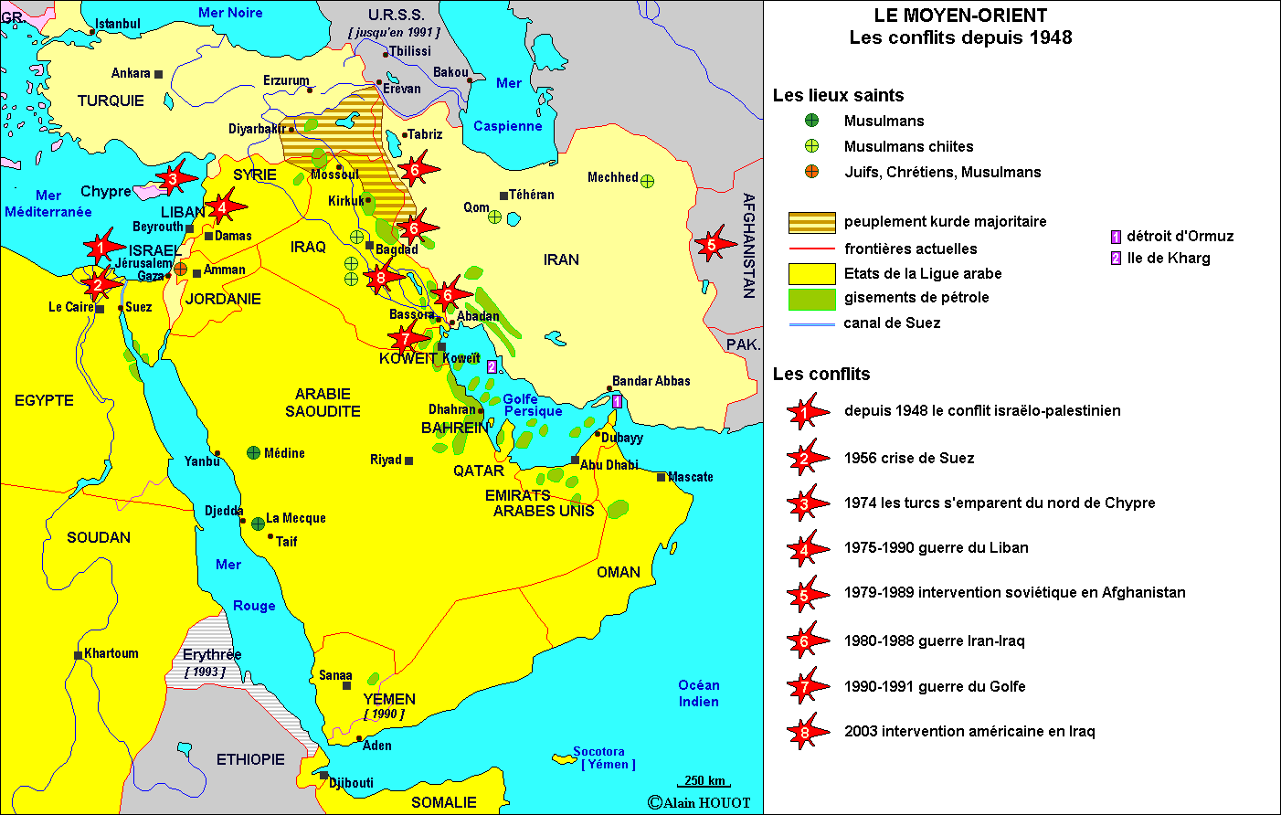
Si les 2 grandes puissances sont des acteurs indirects des conflits au MO, comme dans le cas de la Crise de Suez qui fait suite à la décision de Gamal Abdel Nasser de nationaliser le canal de Suez en 1956 et qui conduit à d’intenses tractations diplomatiques entre l’URSS et les occidentaux, la Guerre Froide ne peut donc pas expliquer à elle-seule la multiplication des conflits au Moyen-Orient dont les origines sont multiples et s’entremêlent :
- l’opposition des pays du M-O à l’existence de l’Etat d’Israël,
- le nationalisme et le panarabisme,
- la défense d’intérêts particuliers qui poussent plusieurs états comme la Syrie et Israël à intervenir dans le conflit libanais,
- les questions religieuses et identitaires.

La guerre Iran-Irak de 1980-1988 est un parfait exemple de la complexité des conflits au Moyen-Orient. Elle peut être analysée comme :
- une opposition entre le monde chiite et monde sunnite.
- une opposition entre monde arabe et monde perse (revendication territoriale de l’Irak fondée sur le peuplement arabe des régions revendiquée (Shatt-el-Arab et Khûzistân (ou Arabistan) : province iranienne du delta du Tigre et de l’Euphrate)
- un conflit entre deux puissances régionales et deux modèles politiques, entre république islamique et république laïque.
- un conflit périphérique de la Guerre froide car à partir de 1982, les pays occidentaux vont soutenir massivement l’Irak afin d’éviter une victoire iranienne.
Le conflit illustre la complexité des enjeux au Moyen-Orient et la multiplicité des acteurs.

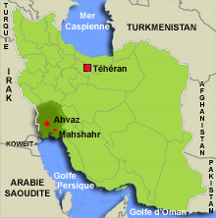

c. L’Irak, symbole de l’impossible mise en place d’ « un nouvel ordre mondial »
La fin de la Guerre froide s’accompagne dans les années 1990 de la volonté américaine de mettre en place « un nouvel ordre mondial » fondé sur la démocratie et l’économie de marché. Ce projet se heurte au Moyen-Orient la multiplication des crises souvent liées à la question irakienne.
Après la 1ère Guerre du Golfe, Saddam Hussein va se présenter comme un leader du panarabisme et un protecteur de l’Islam menacé par l’Occident. Cette position idéologique lui permet de se maintenir au pouvoir malgré les vives tensions internes que connaît le pays. Elle illustre aussi le renouveau d’un discours islamique, c’est-à-dire une proposition politique d’organisation de la société fondée sur les principes de l’Islam et rejetant le modèle universaliste proposée par les Etats-Unis (démocratie, liberté religieuse, égalité homme-femme, économie de marché…) au nom des traditions religieuses.
Les échecs ou succès mitigés des Interventions militaires en Afghanistan en 2001 puis en Irak en 2003 signe la fin des espoirs d’un « Grand Moyen-Orient pacifié et démocratisé ».

2. Le pétrole, un enjeu économique majeur.
a. Le temps de la subordination. (1918-1960)
1901 : 1er puits de pétrole exploité au MO.
1907 : Début de l’exploitation pétrolière en Perse (Iran)
1911 : Fondation de l’Anglo Persian Oil Company (APOC) qui deviendra BP.
Années 1920 : Généralisation des recherches et de l’exploitation pétrolière au MO. Une grande partie du territoire est alors dominée par le RU et la France. C’est pourquoi les compagnies pétrolières occidentales vont obtenir les droits de prospection et d’exploitation des puits de pétrole des pays du Golfe Persique. Les « 7 majors » s’accordent pour se partager à l’amiable l’exploitation des gisements du MO.
1924 : Création de la CFP future TOTAL.
En 1945, le Moyen-Orient ne fournit que 15% de la production mondiale de pétrole mais sa part ne cesse de croître et la découverte de nouveaux gisements fait de la région un territoire convoité.

En 1945, les Etats-Unis se rapprochent de l’Arabie Saoudite. Les deux pays signent alors un traité d’alliance (Pacte du Quincy) qui garantit aux entreprises américaines Standard Oil of California et Texas company, le monopole de l’exploitation du pétrole saoudien par l’intermédiaire de l’entreprise Aramco. Les EU jouent dès lors un rôle prépondérant au MO. Ils apparaissent comme le protecteur des monarchies perse et arabes.
Le prix du pétrole devient une question de politique internationale. Les EU et les autres pays occidentaux développent leur industrie grâce à un pétrole bon marché et facilement accessible.

b. Le temps de la croissance et de l’émancipation.
En 1960 : 6 Pays du M-O (Arabie Saoudite, Irak, Iran, Koweït, EAU, Qatar) et le Venezuela fondent l’OPEP (Organisation des Pays Exportateurs de Pétrole). Le but de cette organisation est de défendre les droits des états producteurs face aux grandes compagnies. C’est un tournant dans le développement des relations internationales au Moyen-Orient car désormais les pays peuvent agir ensemble et imposer aux occidents leurs conditions.
Jusqu’au début des années 1970, le prix du baril de pétrole (environ 159l) reste stable et inférieur à 20 dollars.
La part du pétrole issue du MO augmente passant de moins de 15% en 1945 à environ 22% en 1958 et à près de 30% vers 1970.
Entre 1970 et 1976, L’Irak, l’Egypte puis l’Arabie saoudite nationalisent les gisements pétroliers et les entreprises qui les exploitent. Les Majors perdent leurs parts dans ces entreprises et doivent désormais signer des contrats avec les Etats du Golfe Persique pour exploiter les gisements durant une période définie (concession).
Sans mettre fin à la présence des grands groupes pétroliers occidentaux, les pays du MO ont ainsi réussi à capter une part plus importante des revenus pétroliers. Les Etats du Golfe vont accumuler d’importantes réserves de dollars (« pétrodollars ») qu’ils investissent dans et à l’extérieur de leurs états.

c. l’arme pétrolière (1973-1991).
Pourquoi peut-on dire que le pétrole devient une arme pour les pays de l’OPEP dans les années 1970 ?
Quels éléments limitent l’efficacité de cette arme depuis les années 1980-1990 ?
La nationalisation des champs de pétrole et la création de l’OPEP permet aux Etats pétroliers du Moyen-Orient de contrôler les prix et d’utiliser le pétrole comme « une arme ». La dépendance énergétique des pays occidentaux s’est accentuée durant les années 1960 et le pétrole devient donc un moyen de pression.
En 1973, à la suite de la guerre du Kippour et de la victoire israélienne sur l’armée égyptienne, les Pays de l’OPEP décide de réduire leur production de pétrole provoquant le 1er choc pétrolier.
La révolution iranienne de 1979 puis la guerre Iran-Irak en 1980 provoquent le 2e choc pétrolier.

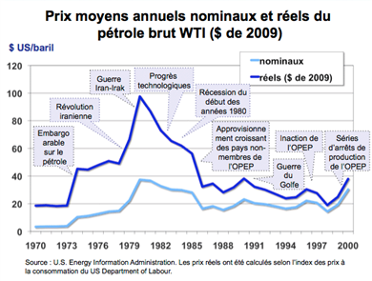

Comme en témoigne cette caricature de Fritz Behrendt publiée en 1974, les pays du Moyen-Orient sont en position de force puisqu’ils peuvent augmenter ou baisser leur production. Le cours du pétrole subit alors une forte croissance
Dans les faits, l’arme pétrolière est à double tranchant car les pays du Golfe sont très dépendants des revenus que génèrent le commerce des hydrocarbures. Certains états sont donc tentés d’augmenter leur production pour profiter de l’augmentation des cours ce qui génère un accroissement de l’offre et donc une baisse des cours.

L’analyse des cours du pétrole montre une forte baisse de sa valeur à partir de 1982. Cette baisse s’explique par plusieurs facteurs :
- les progrès techniques qui ont permis une meilleure exploitation des gisements et le développement des exploitations offshore et de l’exploitation de gisements de pétrole non conventionnel (schiste bitumeux, sables bitumeux).
- La découverte de nouveaux gisements en Afrique, en Amérique latine et en Asie du Sud-est qui ont conduit à une baisse de la part de l’OPEP dans la production mondiale.
- La baisse de la demande dans les pays occidentaux qui ont cherché à accroître leur « mix énergétique », à réduire leur consommation et qui ont connu un ralentissement puis une réorientation industrielle (fin des Trente Glorieuses, déclin des industries lourdes énergivores, chasse au gaspillage…)

Le pétrole ne peut durablement être utilisé comme une arme mais il s’agit d’une ressource stratégique qui durant les années 1970-2000 connaît des variations sensibles en fonction du climat politique. Ainsi, la 1ère Guerre du Golfe a conduit à un accroissement de 50% de la valeur du pétrole brut mais la libération du Koweït et la fin des opérations militaires entrainent un retour à un cours bas.

3. Les conflits israélo-arabes, un enjeu géopolitique mondial.
Les relations israélo-arabes ne peuvent être totalement se dissociées de la guerre froide et de la réorganisation des relations internationales post-soviétiques. Cependant elles ont un caractère propre qui nécessite de les aborder indépendamment.
a. Aux origines de l’Etat d’Israël (1917-1948)
2 novembre 1917 : Déclaration Balfour. La Fédération « sioniste » internationale (Sionisme = « retour à Sion », c’est-à-dire création d’un état juif en Palestine) reçoit du Royaume-Uni, l’autorisation de fonder un foyer juif en Palestine. Dès lors un mouvement de colonisation par des populations juives venues d’Europe va se mettre en place.
Doc. p 258 + document ci-dessous :
Comme le montre le document ci-dessus, la présence juive s’accroît entre fortement entre 1918 et 1947. En 30 ans, la population du foyer juif en Palestine est multipliée par 10 et passe de 57 000 à 564 000. Les relations entre juifs et musulmans se tendent en Palestine. Les britanniques peinent à maintenir la paix entre les deux communautés qui disposent toutes les deux de milices armées.
En 1945, la révélation du génocide intensifie la volonté des juifs de disposer d’un état dont ils assureraient eux-mêmes la sécurité. Les tensions en Palestine s’accentuent, en particulier du fait de la multiplication des actes de terrorisme contre les britanniques et des affrontements interreligieux.
Le R-U délègue à l’ONU la mise en place d’un plan qui doit aboutir à la partition de la Palestine en deux états.
P 284 : Le 29 novembre 1947, l’Assemblée générale de l’ONU adopte un plan de partage prévoyant la création de 2 états et un statut international pour Jérusalem. Les Sionistes du foyer juif acceptent la partition et proclame unilatéralement l’Indépendance d’Israël de 13 mai 1948. Les Pays arabes rejettent tous la partition et déclarent la guerre au nouvel état dès le 14 mai 1948. C’est le début d’un cycle de guerres et de crises entre Israël et les pays arabes du Proche et du Moyen-Orient.

b. Le temps des guerres israélo-arabes. (1948-1994)
Chronologie des conflits :
-1948-1949 : 1ère guerre israélo arabe.
- 1956 : Crise de Suez et Guerre Israélo-Egyptienne.
- Juin 1967 : Guerre des Six Jours. (Résolution 242 de l’ONU)
- Septembre 1972 : Tentative de coup d’état en Jordanie organisée par l’OLP. Répression et expulsion des Palestiniens vers le Liban.
- Octobre 1973 : Guerre du Kippour
- 17 septembre 1978 : accords Israélo-Egyptien de Camp David qui conduit à un accord de paix entre les deux pays. Fin de l’unité arabe.
- 1975-1990 : Guerre du Liban. Israël occupe le Sud-Liban et s’allie avec les milices chrétiennes de Bachir Gemayel. (1982 : massacre de Sabra et Chatila : p282/283)
- Septembre 1993-1995 : Accords d’Oslo : Création d’une Autorité Palestinienne dirigée par Yasser Arafat et retrait israélien des territoires occupés.
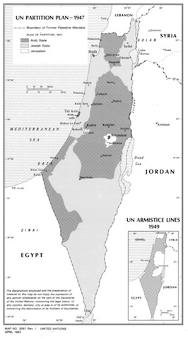
Conséquences des conflits : (p284/285) :
- Redéfinitions des limites de l’Etat israélien liées aux victoires israéliens ont conduit à plusieurs par annexion de territoires (Nord de la Cisjordanie, plateau du Golan syrien, ouest de la Bande de Gaza, Jérusalem Est…)
- Plusieurs millions de réfugiés Palestiniens dont 3 millions dans les pays voisins.
- Déstabilisation de pays voisins et en particulier du Liban.
- Antisémitisme et Antisionisme dans le monde musulman.
- Antiaméricanisme : Les Etats-Unis sont perçus comme le principal soutien d’Israël et à ce titre comme un ennemi du monde musulman par les mouvements panarabes et islamistes.
- « Obsession » sécuritaire israélienne et radicalisation d’une partie de la population juive qui se perçoit comme menacée. La question nucléaire iranienne est un élément essentiel de la politique extérieure israélienne.
- Abandon progressive de la cause palestinienne par les Etats Arabes.

III. Le Moyen-Orient depuis 1994, entre espoir de paix et multiplication des crises.
1. Israël et la question palestinienne.
a. Une paix impossible, une nouvelle guerre improbable ?
Pendant près de 40 ans, les Palestiniens ont lutté pour obtenir la destruction de l’Etat d’Israël puis la création d’un Etat Palestinien. Le OLP : Organisation de Libération de la Palestine est un mouvement qui a uni l’ensemble des mouvements politiques palestiniens luttant contre Israël. A partir de 1969, le mouvement est dirigé par Yasser Arafat.

Son mode d’actions fut multiple :
- milices combattantes (principalement en Egypte jusqu’en 1978 et au Liban)
- actions terroristes (prise d’otages comme celles de Munich lors de JO de 1972, détournement d’avions, assassinats)
- Action politique (Gouvernement palestinien en exil : Au Caire puis à Tunis)
- Intifada de 1988 (soulèvement populaire à Gaza et en Cisjordanie)
Entre 1993-1995 : Les accords Oslo ont jeté les bases d’un règlement de la question palestinienne sur la base de la reconnaissance du droit d’existence d’Israël en échange de la constitution d’un territoire autonome palestinien dont Yasser Arafat prend la direction et du retrait des troupes israéliennes des Territoires Palestiniens (effectif depuis 2005).
Cependant, l’assassinat d’Yitzhak Rabin par un extrémiste juif en novembre 1995 témoigne de la réticence de nombreux Israéliens à coexister près d’un Etat palestinien et le retour au pouvoir du Likoud a conduit à la mise en place d’une politique de colonisation en Cisjordanie qui a abouti à déplacer près de 100 000 colons israéliens.
Inversement, la radicalisation de la population palestinienne depuis la 2de Intifada, la pratique d’attentats suicides en Israël et la prise de pouvoir du Hamas à Gaza en 2006 ont mis fin aux espoirs d’un accord rapide et ont généré de multiples interventions militaires israéliennes à Gaza et au Sud Liban dont la dernière durant l’été 2014.

b. Y a-t-il une solution proche à la question palestinienne ?
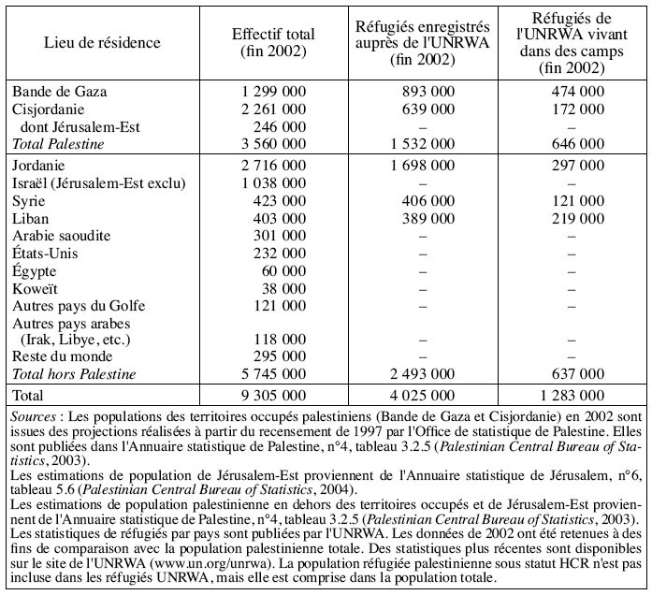
Plusieurs éléments bloquent la conclusion d’un accord de paix :
- La question des frontières : les Palestiniens veulent imposer celle de la partition de 1947 ce que rejettent les Israéliens.
- La question du droit au retour des populations palestiniennes en exil. (3 Millions hors Palestine)
- La question de la restitution ou de l’indemnisation des terres confisquées par les Israéliens aux Palestiniens exilés.
- La question de la sécurité d’Israël, l’Etat Hébreu souhaite des garanties quant à son existence et à la sécurité de sa population. Depuis 2005, les Israéliens construisent un « mur de protection » entre la Palestine et l’Etat hébreu mais aussi autour des colonies juives. Cette politique « d’apartheid » est une nouvelle source de tensions entre les deux communautés.
- La question du travail des Palestiniens en Israël.

Si la question israélo-palestinienne a partiellement perdu son caractère international, le conflit reste une source importante de tension et de radicalisation au Moyen-Orient.

2 .L’islamisme au Moyen-Orient
a. Comment définir l’Islamisme au Moyen-Orient ? P260 + P266-267.
1°) Les origines L’Islamisme est un courant de pensée politique qui fonde l’organisation politique, économique et sociale d’un état sur les principes coraniques. La législation d’un pays musulman doit donc s’appuyez sur la « Charia », la loi coranique qui devient le fondement de la société.L’Islamisme est un mouvement ancien dans le monde musulman, il correspond à une vision théocratique (tout pouvoir vient de Dieu) et religieuse de la place de l’Homme sur Terre (réaliser son salut). Dans les années, 1930, en Egypte, la confrérie des Frères musulmans théorise la pensée politique islamiste en proposant un système politique, économique et social complet.

2°) Une vive opposition au projet politique islamique. (1920-1980)
Dans les années 1920-1970, ce courant de pensée est confronté à plusieurs évolutions des états du Moyen-Orient qui prônent la séparation entre la vie religieuse et la vie politique (mouvement Ba’ath ou parti Baas). Cela entraine :
- l’émergence de Républiques laïques (Egypte, Syrie, Irak) qui s’oppose à une conception religieuse du pouvoir politique.
- Une modernisation politique et sociale comme en Turquie ou dans l’Iran des Pahlavi qui conduit les responsables politiques à rejeter les comportements traditionnels pour imposer une occidentalisation des comportements (interdiction du port du voile, déclin de la pratique religieuse).
Dans certains pays, les mouvements islamiques sont combattus. En 1954, la confrérie des Frères musulmans est interdite en Egypte mais subsiste en devenant une organisation charitative.Aujourd’hui, les sociétés moyen-orientales sont donc partagées entre une vision laïque et moderniste et un mouvement d’islamisation sociale et politique fondée sur trois modèles différents (Ar. Saoudite, Iran, Turquie).

b. Des modèles étatiques fondés sur des principes islamiques.
https://antoinesfeir.wordpress.com/decryptages/salafisme/
Plusieurs états soutiennent la vision d’un islam politique et de sociétés organisées sur les principes coraniques.
- La monarchie saoudienne, un modèle historique. (doc. 3 p 267)
L’Arabie Saoudite est une monarchie islamique. Le pouvoir est théocratique et fait de la dynastie des Saoud, les protecteurs des lieux saints. La société est organisée selon les principes coraniques et une application rigouriste de la Charia. Depuis les années 1980, l’Arabie Saoudite apparaît comme l’un des deux grands pays promouvant l’islamisation de la société civile. Son action s’exprime en particulier par l’intermédiaire de la LIM (la Ligue Islamique Mondiale) qui porte son discours politique, social et religieux (wahhabisme).
L’influence del’Arabie Saoudite s’exprime par le développement du courant Salafiste (salaf= ancêtre) qui se développent sous tois formes principales (le quiétisme = rigourisme religieux ; le réveil islamique = mouvement politique type « frères musulmans » ou Ennahda en Tunisie ; le salafisme djahiste = mouvement révolutionnaire EI/Al Qaïda).
- La République islamique d’Iran, un modèle unoversaliste . (doc.2 p 266)
Depuis 1979, l’Iran est un second modèle poltique islamique au Moyen-Orient. Elle est dirigée par un guide suprême (Ayatollah Khomeyni jusqu’en 1989 puis l’Ayattolah Khamenei.) et des institutions civiles fondées sur des principes religieux.
Texte 2a p 266 : Quels principes sont les fondements de la République islamique d’Iran.
la Charia (« la constitution, le Code Civil, le Code judiciaire ne peuvent s’inspirer que des lois islamiques »)
la théocratie (« Le gouvernement islamique (…) n’émane ni du peuple ni des représentants mais directement de Dieu »)
le rejet de la laïcité (« tout pouvoir laïc est forcément un pouvoir athée, œuvre de satan »)
Un modèle pour un révolution islamique universaliste (« le devoir de tout musulman du monde, dans tous les pays muusulmans, de mener la révolution islamique à la victoire finale ».)
Le régime iranien apparaît comme un modèle pour l’ensemble du monde musulman. Cependant, par son caractère chiite, l’Iran ne parvient à diffuser son modèle que dans « l’arc chiite » en soutenant des régimes comme celui de Bachar Al-Asad ou des mouvements chiite comme le Hezbollah (Partti de Dieu). Le rapprochement de l’Iran et du mouvement sunnite Hamas depuis 2005 montre que la division sunnite-chiite n’est pas infranchissable.
On constate donc que les deux grandes puissances régionales sont des états islamistes rivaux ce qui expliquent la division des mouvements islamistes en tendances souvent antagonistes.
- le modèl e turc, un islamisme progressiste et démocratique : Depuis 2002, la Turquie est dirigée par l’ AKP (doc. 5 p 267 : Recep Erdogan)
Le régime d’Erdogan se présente comme un modèle islamique démocratique. Cependant, les dérives autoritaires de Recep Erdogan (1er Ministre puis Président de la République) inquiète la société civile turque (Manifestation de 2014) qui est fortement contesté par une partie de la population.

c. Le 11 septembre 2001 et ses conséquences.
En 2001, les attentats aux Etats-Unis ont mis en évidence l’existence d’un mouvement islamiste djihadiste dont le champ d’action pouvait dépasser le cadre des pays musulmans où il s’était développé (Afghanistan, GIA Algériens, combattants du Sinaï, Hezbollah, Hamas, Djihad Islamique au Liban et en Palestine…). Les interventions armées américaines dans le cadre de la guerrre contre le terrorisme en Afghanistan (2001-2014) et en Irak (2003-2010) n’ont pas fait disparaître les mouvements djahidistes et ont même permis leur développement.
La mouvance Al Qaïda et depuis 2014, l’ Etat Islamique au Levant et en Irak (DAESH) apparaissent comme des mouvements capables de jouer un rôle politique majeur au Moyen-Orient.
Le « Grand Moyen-Orient » apparaît donc comme un arc de crises, c’est-à-dire une zone de conflictualités importantes dans lequel les mouvements djihadistes sont une source importante de déstabilisation régionale et dans lequel les réponses militaires occidentales ont échoué ou peinent à aboutir. Les Etats-Unis se sont progressivement désengagés pour adopter une politique de soutien à des forces locales qui luttent contre les djihadistes. Le djihadisme apparaît donc comme un phénomène complexe et multiforme ayant aujourd’hui une résonnance internationale.

d. Les conflits actuels peuvent-ils simplement s’expliquer par la montée de l’islamisme ?
L’instabilité des états du Moyen-Orient est liée à de multiples facteurs qui fragilisent les sociétés et les gouvernements :
- les aspirations « démocratiques » exprimées en 2011 durant le « Printemps arabe » ont favorisé l’arrivée au pouvoir de mouvements islamistes (Frère Musulmans en Egypte de 2011-2013) ou accentué la radicalisation des habitants face à l’intransigeance des régimes autoritaires (Syrie, Irak, Bahreïn,Yemen).
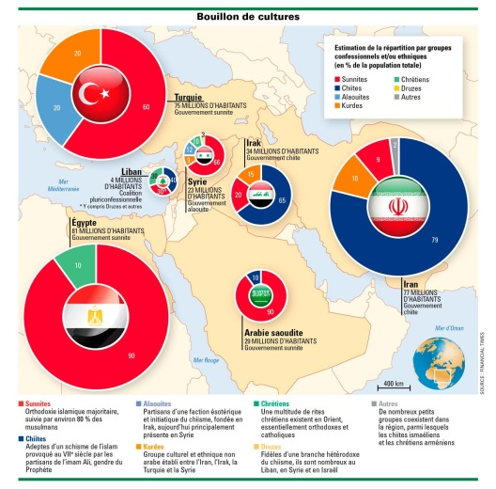
- Les tensions religieuses, en particulier le clivage sunnite/chiite, sont renforcées par le « conflit de puissance » qui oppose entre l’Arabie Saoudite et l’Iran. L’écrasement des manifestations chiites au Bahreïn par les forces saoudiennes en 2013 ou l’intervention militaire actuelle de « la ligue arabe » au Yémen contre les milices chiites sont le contrepoids au soutien iranien apporté au régime syrien d’Al-Asad ou de l’intervention iranienne actuelle en Irak contre l’Etat Islamique.
- Le morcellement des sociétés. Les tensions actuelles montrent à quel point les sociétés moyen-orientales sont morcelées. Il est difficile de savoir s’il est possible de reconstituer une unité nationale en Syrie ou en Irak. On assiste à un phénomène de « libanisation » des états, accentuée par les difficultés économiques et sociales.

On constate donc que l’islamisme n’est pas la seule cause d’instabilité des sociétés moyen-orientales. Le discours révolutionnaire des mouvements islamistes et leurs actions radicales au nom de l’Islam sont des facteurs de déstabilisation et de conflictualité. Les mouvements djihadistes se nourrissent également des faiblesses sociales (pauvreté, autoritarisme) et des rivalités internationales entre les grandes puissances régionales et mondiales.

3. Faire face aux défis économiques et sociaux.
a. L’avenir pétrolier et l’après-pétrole.
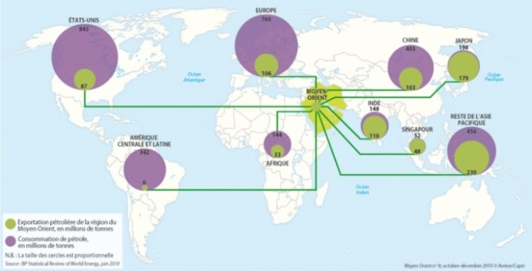
La question pétrolière se pose en termes géostratégiques. La carte ci-contre témoigne d’un profond changement de l’économie du MO. Les occidentaux se sont partiellement émancipés de leur dépendance pétrolière vis-à-vis du Moyen-Orient née de leur volonté de diversifier leurs sources d’approvisionnement et de limiter la capacité des pays producteurs à contrôler les prix.
On constate qu’aujourd’hui, le commerce moyen-oriental du pétrole s’est réorienté vers l’Asie dont les besoins sont croissants. Certains états comme le Japon, l’Inde , les pays d’Asie Pacifique et dans une moindre mesure la Chine sont très dépendants du pétrole issu du Golfe Persique.
Le second enjeu pour les pays du Moyen-Orient est de faire face à l’après-pétrole. Le Moyen-Orient représente encore aujourd’hui plus de 60% des réserves pétrolières et 40% des réserves de gaz. Cette abondance a parfois pris un caractère négatif (« la malédiction du pétrole ») car les états ont tardé à réorienter leurs économies et restent souvent très dépendants du pétrole.
Doc. 5 p 269. L’exemple de Dubaï illustre la transition vers une économie post-pétrolière. D’autres pays comme le Qatar ou le Koweït utilisent leurs grandes réserves de devises pour investir à l’étranger et ainsi se créer des rentes financières à long terme (« scénario norvégien »). Cependant, dans les grands états comme l’Iran ou l’Irak, l’économie pétrolière n’a pas permis de construire des sociétés égalitaires. La répartition des profits pétroliers reste un enjeu de société, en particulier dans un contexte de forte croissance démographique.
b. Une pression démographique croissante.
La plupart des pays du MO n’ont pas accompli leur transition démographique même si celle-ci est parfois très avancée comme en témoigne le document ci-contre qui montre que les projections démographiques ont été révisées à la baisse en Iran ou en Arabie Saoudite. D’une manière générale, la croissance démographique se poursuit et la population du MO devrait passer de 300 millions d’habitants en 2005 à plus de 420 millions en 2020. A cette date, Trois états compteront entre 95 et 113 millions d’habitants (L’Iran, l’Egypte et la Turquie). La question démographique est un enjeu majeur pour les sociétés moyen-orientales qui doivent offrir à une population jeune un modèle économique viable. Or actuellement, les inégalités sociales sont une source de vives tensions.
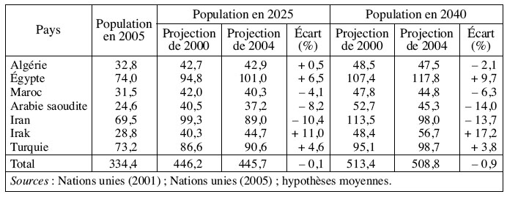
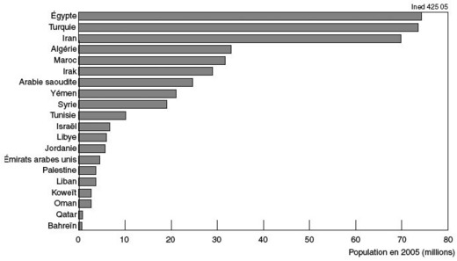
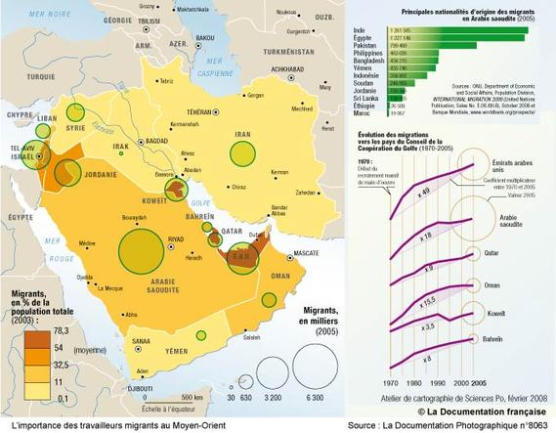
Certains états du Moyen-Orient accueillent un grand nombre de migrants. Il faut distinguer trois situations :
- celle des pays du Proche-Orient, en particulier la Jordanie, Liban qui sont des terres d’accueil des réfugiés (palestiniens et syriens).
- le cas d’Israël qui encourage « l’Aliyah » (« ascension spirituelle ») c’est-à-dire l’installation de populations juives en Israël. Dans les années 1990, on assiste à un afflux de population d’Europe de l’Est lié à la fin des régimes communistes. Le mouvement s’est également accentué depuis les attentats de 2001 et atteindrait entre 15 000 et 18 000 personnes par an.

- le cas des pays pétroliers de la péninsule arabique. Certains états comptent plus de 50% d’étrangers dans leur population totale. La plupart vient d’Asie du Sud et du Sud-est ou de pays arabes voisins (Egypte, Yémen, Jordanie).
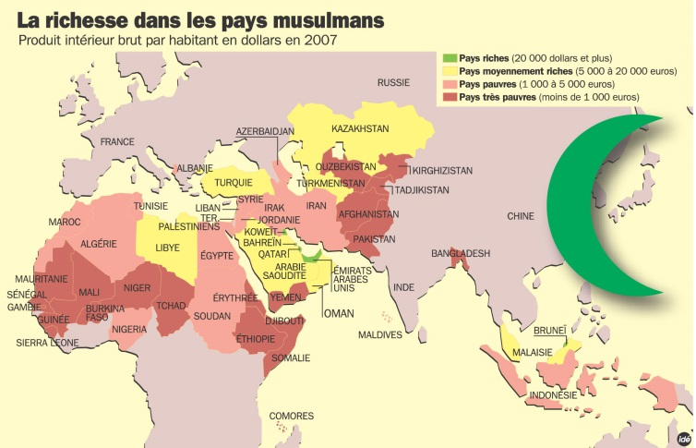
D’une manière générale, les enjeux démographiques sont nombreux et sont une source supplémentaire de conflictualité. La question des ressources hydriques dans la plupart des pays qui sont soumis à d’importants risques de pénurie est à la fois une question générant des tensions internationales (comme le partage des eaux du bassin mésopotamien, du Nil ou du Jourdain ou celui de l’exploitation des aquifères fossiles transfrontaliers de la Péninsule arabique) et de tensions internes (conflits d’usage, inégalités sociales...).

Conclusion : Le Moyen-Orient apparaît comme une des principales zones de conflictualité mondiale. Aux tensions ethniques et religieuses s’ajoutent les rivalités internationales, territoriales et les oppositions entre des états proposant des modèles d’organisation politique et sociale très différents. La richesse pétrolière, source de convoitise, a longtemps été un facteur de subordination et d’inégalités et n’a pas permis de construire des sociétés égalitaires et pacifiées.
L’importance des enjeux au Moyen-Orient explique la résonnance planétaire des tensions et des conflits.

